《业务领导者的人才管理课》

主办单位：一六八培训网（冠达咨询） www.peixun168.com；www.wonder168.com
课程时间：2023年4月14-15日深圳 7月7-8日北京 9月15-16日深圳
课程费用：4980元/ 人（差旅费用请自理）
适合对象：中层管理者、业务专家、新晋管理者、HR、培训管理者
联系方式：18826414993黄老师（微信同号） 15821390638刘老师（微信同号）
注：本课程可为企业提供上门内训服务和咨询服务，欢迎来电咨询！

【课程背景】
管理者必须是一名面试官。企业管理者人才是选拔出来的，不是培养出来的，企业选错人，尤其是选错关键人才，对企业来说是灾难性的。作为一名管理者你需要为部门引入外部新成员，你需要为组建项目团队招募跨部门的小伙伴，所以你需要做好面试官。
管理者必须是一名培训师。组织中人才流失、知识迭代，都需要企业将优秀的经验、失败的教训沉淀和传承，管理者向上需要汇报工作，向下需要萃取经验赋能团队、传承文化传递战略，所以你需要做好培训师。
管理者必须是一名团队引导师。企业遇到的很多困难和挑战是没有现成的标准答案的，管理者需要带领团队共同发现问题共创解决方案，对重要议题达成共识，所以你需要成为团队引导师。
管理者必须是一名绩效辅导教练。管理者需要帮助员工制定更有挑战性的目标，提升员工的能力和意愿，帮助员工发现盲点突破潜能，打造高绩效团队，所以你需要成为绩效辅导教练。管理者必须是员工的职业发展导师。企业需要留住优秀的人才，需要让员工觉得在企业有发展有成长，管理者需要协助员工共同制定个性化的个人成长发展计划，实现员工的加速成长，所以你需要成为职业发展导师。

【课程特色】
体验式学习，基于管理者的能力短板，模拟演练，重点讲解关键诀窍和工具模型表单，让管理者有改变的意愿、有可以快速上手的方法和工具。

【课程收益】
通过2天的线下工作坊，迅速掌握业务领导者的人才管理5大能力，灵活切换5大角色、轻松应对5大类场景，从此人才管理不是痛。

【课程大纲】
课前问卷评估或现场做评估 ，了解学员5大角色的优劣势
- 导入管理者的5个角色
  - 导入体验式学习（库伯学习圈），从知识到智慧，知识入口、案例入口、问题入口
  - 介绍管理者的5个角色5大类场景

二、现场模拟沙盘演练
- 第一步：现场抽选5大角色下的典型场景的模拟演练
- 第二步：进行复盘、反思、总结、反馈
- 第三步：老师讲解5大角色的关键诀窍和经典工具
- 第三步：学员现场抽选5大角色下的不同的典型场景的再次演练

三、5大角色的关键诀窍和经典工具
- 面试官Interview-选好人：
1、如何基于能力画像，制作问题清单
2、STAR行为面试法
3、避免面试中的常见错误

    - 绩效辅导师Coach-激励人：
1、识别辅导的时机
2、教练式辅导的流程
3、教练式辅导的技巧

    - 引导师Facilitator-用好人：
  - 带领一场现场澄清问题和解决方案的mini引导工作坊
  - CSA的引导流程
  - 精典发散和收敛的工具

    - 内训师Trainer-培育人：
    - 如何做精彩的开场“开篇-引人入胜”
    - 如何生动呈现课程内容“内容展现-落地有声“
    - 如何做精彩的结尾“完美收关-行动有力“

    - 职业发展导师Mentor-留住人：
1、确定职业发展目标
2、设计职业发展路径
3、支持鼓励问责

四、结束圈与回顾
1、具仪式感结束圈：旋转木马/谈话棒
2、总结流程和工具：回到场景整合5大角色

【讲师介绍】
1-张老师
- ICF教练联盟认证ACC教练
- DDI领导力讲师认证（FSW）
- LMI领导力EPP认证
- CSA高级认证引导师
- CCDM职业生涯规划师
- 香港大学OHRM研究生
- 人力资源高级人力资源管理师
- 14年甲方人才发展经验、6年乙方专业培训讲师和顾问的经验，擅长将引导技术与教练技术运用于培训中，注重启发学员领悟
【擅长领域】：
• 企业文化萃取搭建落地
• 管理者领导能力提升
• 关键岗位专业能力提升
• 内训师&导师培养
• 组织经验萃取开发

2-韩老师
- 环球人力资源智库GHR研究院专家
- 创领合学组织进化教练社创始人
- 华东师范大学工商管理硕士
- IPCC认证国际绩效教练
- CCF中国教练联盟创始会员
- 上海市2010年世博会志愿者特邀培训师
- 德国“黑暗中对话”工作坊首席分享师
- 美国PDP个性特质测评认证企业内训师
- 英国C&G伦敦城市行业协会认证培训
二十多年大中型企业营销管理与人力资源发展培训经验，曾先后就职于知名快速消费品企业和房地产集团企业，负责大客户销售与服务、员工培训与绩效管理等工作，对企业营销、渠道建设和人才管理有着丰富的经验。
【擅长领域】：
韩老师，擅长运用教练引导技术提升团队绩效能力，改变心智模式和推进企业文化落地。多年来一直致力于通过体验式训练模式和教练技术手段，帮助企业高管和执行团队改善个人心智模式，提升工作绩效，曾先后支持和协助了数十家企业实现企业文化落地和管理绩效提升等目标。

3-马老师
- 组织与人才管理实战专家
- 中国人民大学（人力资源管理专业）硕士
- 曾任华为人力资源解决方案专家
- 曾任华为大客户组织咨询项目总监、技术总监
- 曾任海康威视海外大区人力负责人
- 曾任万向集团董事局主席秘书（第一代民营企业，营收超千亿）
- 浙江大学、上海交大特聘讲师 一级企业人力资源管理师
- 中国企业人才发展智库高级研究员
- 擅长领域：组织管理与绩效、业务视角下的人才管理、企业大学建设、领导力
【授课风格】
专业性强：凭借在国外学习的先进理念、高超的专业技术、过硬的实操技巧、成功推广的实战经验，成为组织管理的引领者； 实用落地：凭借多年丰富的工作经验、成功案例资源，成为管理实战、实操、实用、实施专家； 引导启发：案例逐一解析，复盘失败原因；分享成功经验，点评一针见血；问题举一反三，技巧现学现用。 对症下药：找出问题原因，彻底解决；分享技能工具，授之以渔；量体裁衣设计，落地实施。 风趣幽默：轻松愉快，深入浅出；生动活泼，通俗易懂；谈笑风生，印象深刻。

4-李老师
- 企业中高管人才培养/人力资源体系实战导师
- 世界五百强百胜餐饮集团 人力资源专家
- 卓越教育集团（03978.HK）事业部人力资源高级总监
- 中国北京彼得·德鲁克学院认证讲师
- NLP 教练技术认证导师
- 人力资源管理师、心理咨询师
- 组织能力的杨三角企业大学 Min MBA
- MBA 硕士、高校讲师
- 中国结构思考力学院 认证讲师
- 中山大学、华南师范大学、湖南大学等知名大学 特聘讲师
【服务客户】
- 教育图书行业：卓越教育、希扬集团、智联人才网、前程无忧
- 餐饮连锁行业：麦萌企业大学、百胜餐饮、九毛九
- 培训行业：时代华商、平安知鸟、嘉为教育、中智光华、岭南教育
- 畜牧养殖及农业：光明乳业、蒙牛、合生元
- 互联网企业：阿里巴巴、何李活直播
- 制造业：美的、奥马冰箱、ABB、格力
- 银行保险业：中国银行、工商银行、平安保险、中意人寿
- 大学及职业院校：中山大学、华南师范大学、湖南大学、广东农工商学院
【现场照片】：
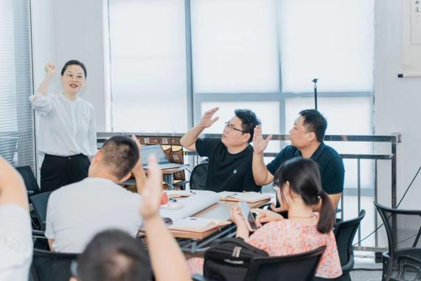
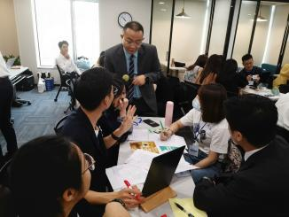
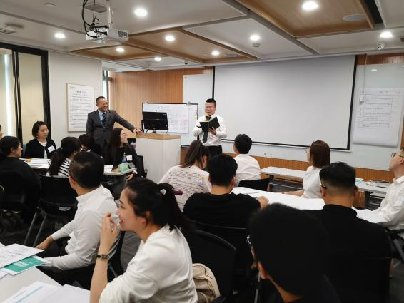
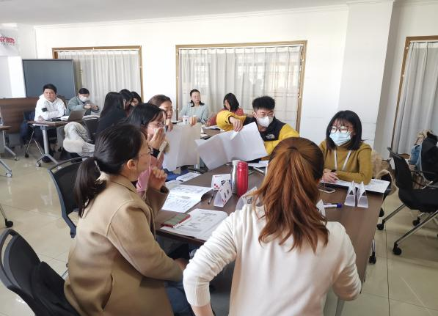
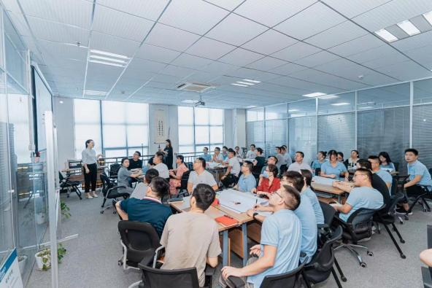
【客户评价】：
在招聘这块，由于公司不成体系，一直以来对于招聘的态度都很不重视，并且很模糊，老师的一套体系搭建和流程设计、优化，学下来对招聘的整体理解都提高了很大一截，对于一些招聘工作中的现存问题，也都迎刃而解。
——公开课学员 林**

体验和互动式授课，让知识转化成行为更顺畅，现场连接更强，就像优秀的艺术创作是作者和观众共同完成的一样，有效的培训也是学员和老师共同完成的，借用老师的金句：“以学员为中心、以教会为目的、以改变为结果”，让我们拓宽了学习边界，同时双保证课程核心的稳定。
----公开课学员 李**

